Министерство образования и науки Российской Федерации
Федеральное государственное автономное образовательное учреждение
высшего образования
Национальный исследовательский ядерный университет «МИФИ»
Саровский физико-технический институт – филиал НИЯУ МИФИ
Физико-технический факультет
Кафедра философии и истории
XХV студенческая конференция по гуманитарным и социальным наукам
Х студенческая конференция по истории
«Ядерный университет и духовное наследие Сарова:
Знаменательные даты года»
24 апреля 2018 г.

Надежда Константиновна Крупская (1869 – 1939 гг.)

Доклад:
студентов группы ТМ17Д
А. Ионовой (руководитель), Е. Корноуховой
Преподаватель:
кандидат исторических наук, доцент
О.В. Савченко

Саров-2018
Слайд 1

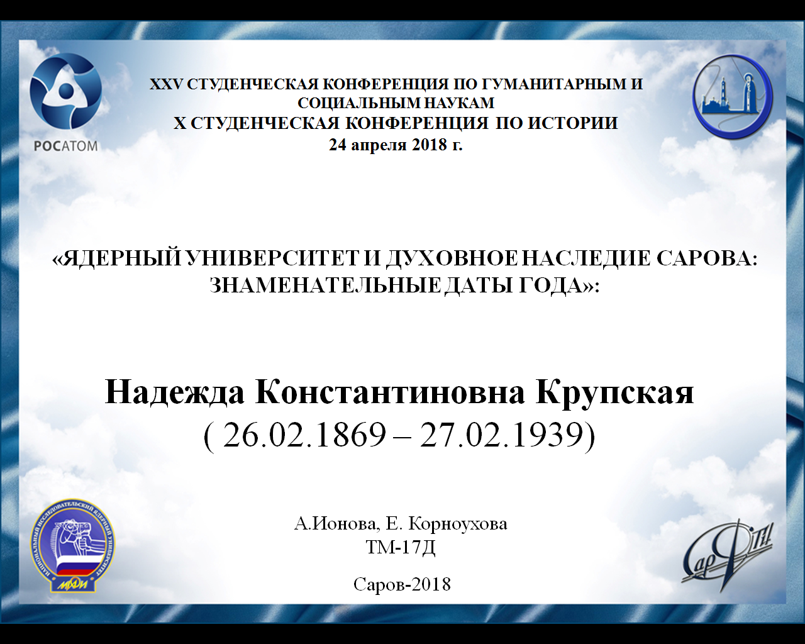

Добрый день, уважаемые гости и члены жюри. Мы представляем доклад о Надежде Константиновне Крупской.

Слайд 2
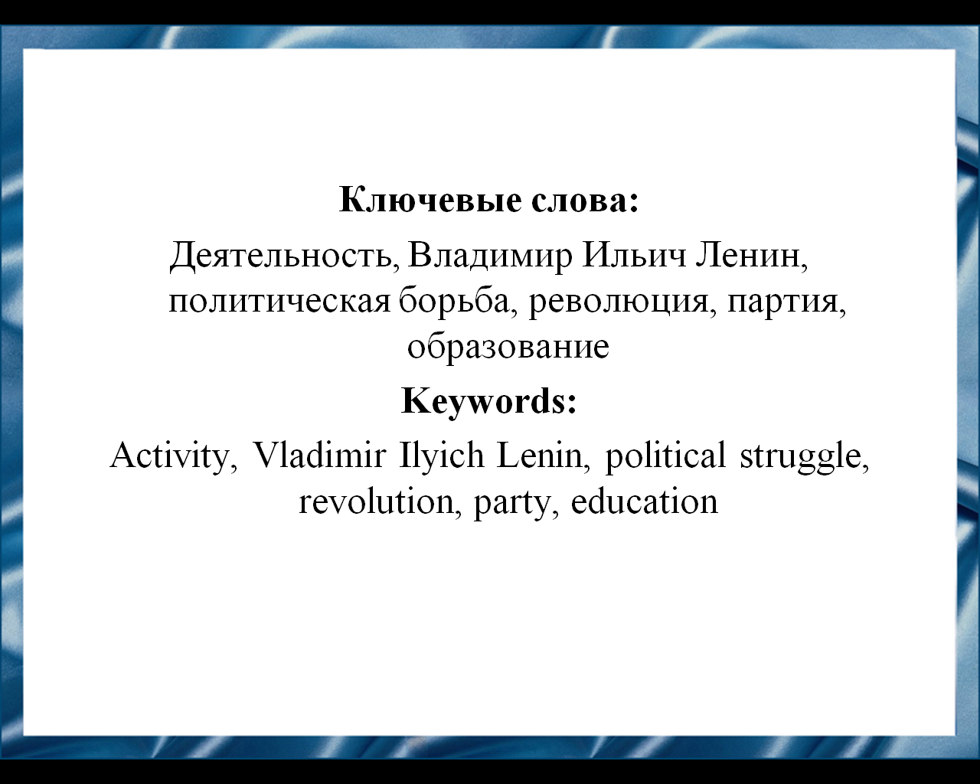

Многие знают Надежду Константиновну Крупскую исключительно как "жену и соратницу" Ленина, забывая о том, что она сама была выдающимся политическим деятелем, положившим всю свою жизнь на создание нового, лучшего общества.

Слайд 3
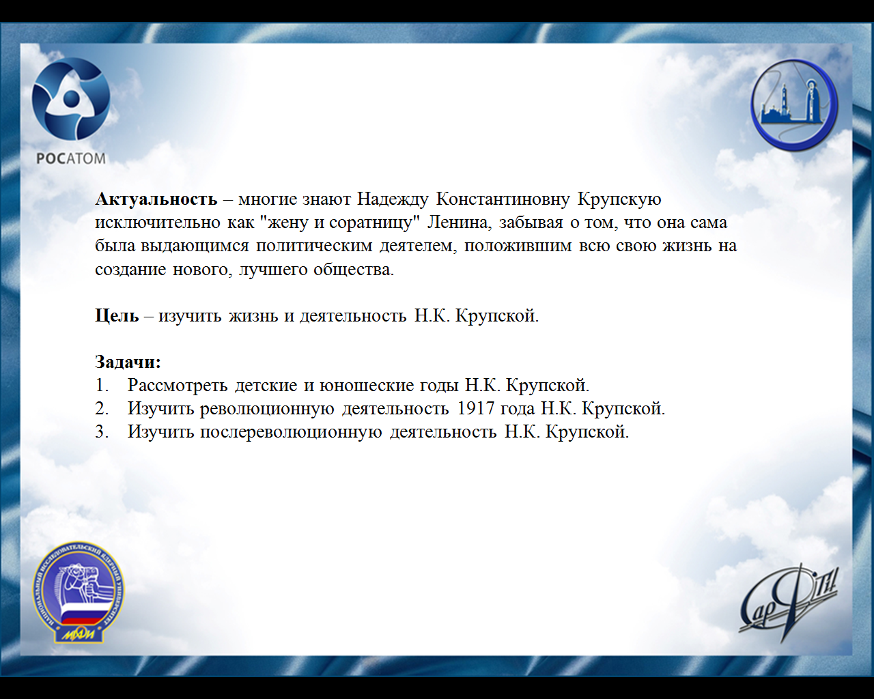

Нашей целью является изучить жизнь и деятельность Надежды Константиновны Крупской.

Слайд 4
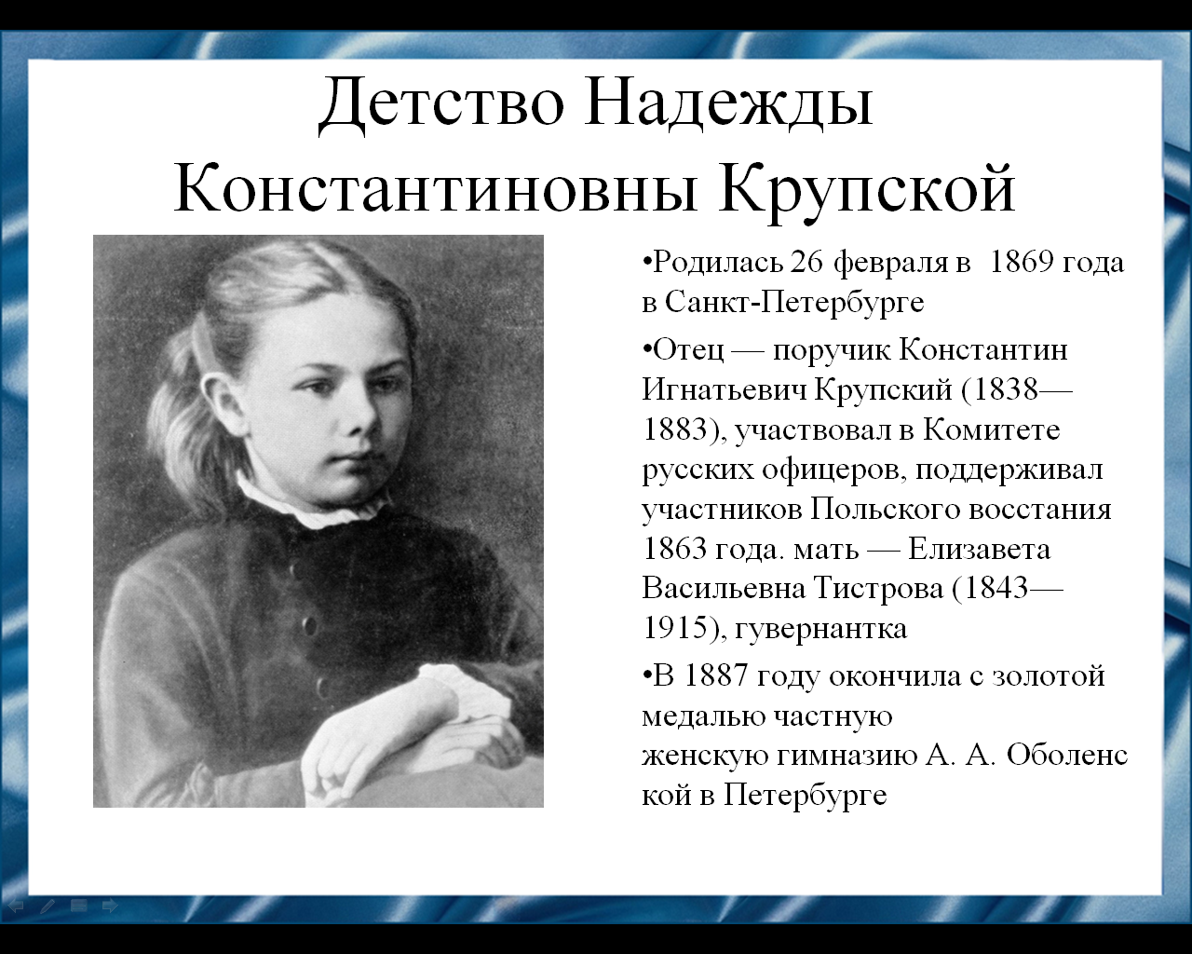

Надежда Константиновна Крупская родилась 26 февраля в 1869 году. Семья относилась к разряду обедневших дворян. Отец, Константин Игнатьевич о благосостоянии семьи особо не заботился, поэтому Крупские жили просто, без излишеств. Отец умер в 1883 году, когда Надежда Константиновна Крупская была в подростковом возрасте. Состояния после себя жене и дочери Константин Игнатьевич не оставил, но, несмотря на нехватку средств, мать, Елизавета Васильевна, всегда окружала дочь любовью, нежностью и заботой. Надежда КонстантиновнаКрупская училась в гимназии им. А. Оболенской, где получила престижное на тот момент образование. Мать особо не ограничивала ее свободу, считая, что каждый человек должен выбрать свой путь в жизни. Сама Елизавета Васильевна была очень набожной, но, увидев, что дочь не тяготеет к религии, не стала ее переубеждать и принуждать к вере. Мать считала, что залогом счастья может быть только муж, который полюбит и будет беречь ее дочь.

Слайд 5
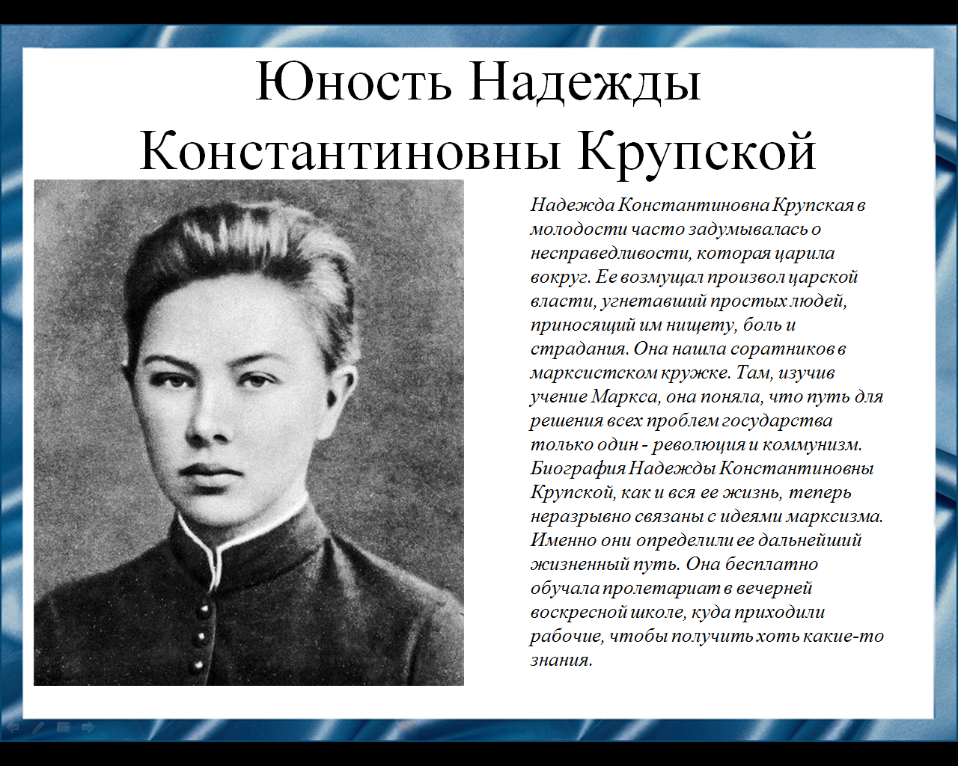

Крупская в молодости, окончив гимназию, часто задумывалась о несправедливости, которая царила вокруг. Ее возмущал произвол царской власти, угнетавший простых людей, приносящий им нищету, боль и страдания. Она нашла соратников в марксистском кружке. Там, изучив учение Маркса, она поняла, что путь для решения всех проблем государства только один - революция и коммунизм. Биография Надежды Константиновны Крупской, как и вся ее жизнь, неразрывно связаны с идеями марксизма. Именно они определили ее дальнейший жизненный путь. Она бесплатно обучала пролетариат в вечерней воскресной школе, куда приходили рабочие, чтобы получить хоть какие-то знания. Школа находилась достаточно далеко, за Невской заставой, но это не пугало отчаянную и смелую женщину. Там она не только обучала трудящихся письму и счету, но также пропагандировала марксизм, активно участвуя в объединении мелких кружков в единую организацию.
Слайд 6
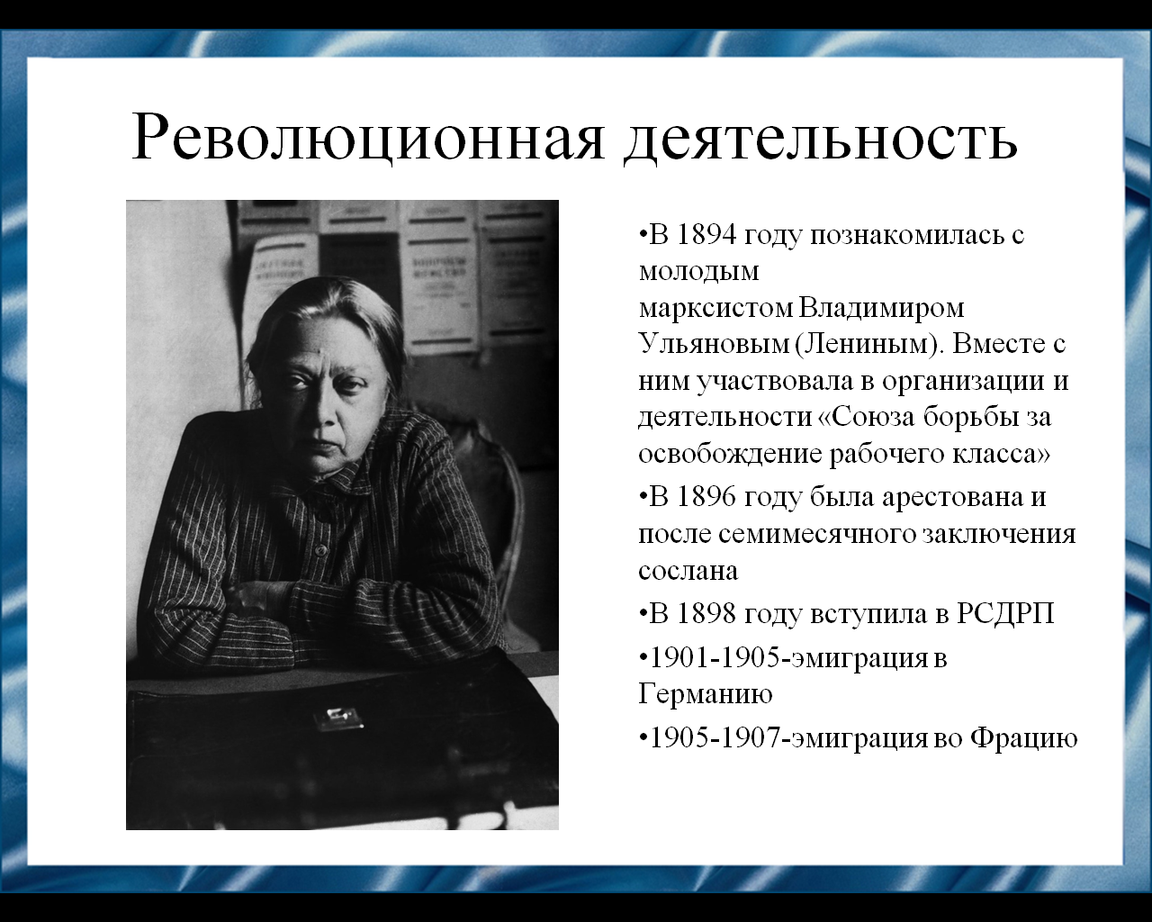

В 1894 году она и познакомилась с социалистом Владимиром Ильичом Ульяновым. Вместе с В.И. Лениным участвовала в организации и деятельности «Союза борьбы за освобождение рабочего класса», где Надежда Константиновна Крупская занимала одно из центральных мест. В 1896 году была арестована и после семимесячного заключения сослана в Уфимскую губернию, но отбывала ссылку в Сибири, в селе Шушенском, где 10 (22) июля 1898 года вступила в церковный брак с Ульяновым (Лениным) . Надежде Константиновне Крупской базедова болезнь, обострившаяся в ссылке, искалечила всю жизнь. Из-за прогрессирующей болезни Надежда Константиновна Крупская не имела возможности стать матерью . Эту свою боль она наглухо закрыла в сердце, сосредоточившись на политической деятельности, став главным и самым надёжным помощником своего мужа. Соратники отмечали фантастическую работоспособность — все годы рядом с Владимиром Ильичом Лениным она обрабатывала огромный объём корреспонденции, материалов, вникая в совершенно различную проблематику и успевая одновременно заниматься написанием собственных статей. Она была рядом с мужем и в ссылке, и в эмиграции, помогала ему в самые сложные минуты. Между тем её собственные силы подтачивала болезнь, из-за которой её внешность становилась всё более уродливой. Глеб Кржижановский вспоминал: «Владимир Ильич мог найти красивее женщину, вот и моя Зина была красивая, но умнее, чем Надежда Константиновна, преданнее делу, чем она, у нас не было…» . В 1898 году вступила в РСДРП. Была известна под рядом партийных псевдонимов (Саблина, Ленина, Н. К., Артамонова, Онегина, Рыба, Минога, Рыбкина, Шарко, Катя, Фрей, Галлилей ). В 1901 году эмигрировала в Германию, была секретарём газеты «Искра». Участвовала в подготовке и проведении съезда РСДРП в Лондоне. В 1905 году вместе с Лениным вернулась в Россию, была секретарём ЦК. После разгрома революции 1905-1907 годов отправилась во вторую эмиграцию. Работала преподавателем в партийной школе в Лонжюмо под Парижем. В качестве секретаря Ленина помогала налаживать связь с партийными организациями в России, принимала активное участие в работе большевистской прессы. В книге Хелен Раппапорт «Заговорщик» рассказывается о подробностях жизни Ленина и Крупской в эмиграции парижского периода «Есть неверное представление о том, что Ленин и Надя жили в изгнании весьма комфортно, что они были этакими буржуа, что партия о них заботилась. На самом деле это неправда. Они жили в ужасной, бедной квартире с минимумом мебели, потому что по природе оба были очень бережливы, хотя оба получали зарплату от партии и дополнительно зарабатывали переводами. А Ленин к тому же писал огромное количество статей для политических изданий».

Слайд 7
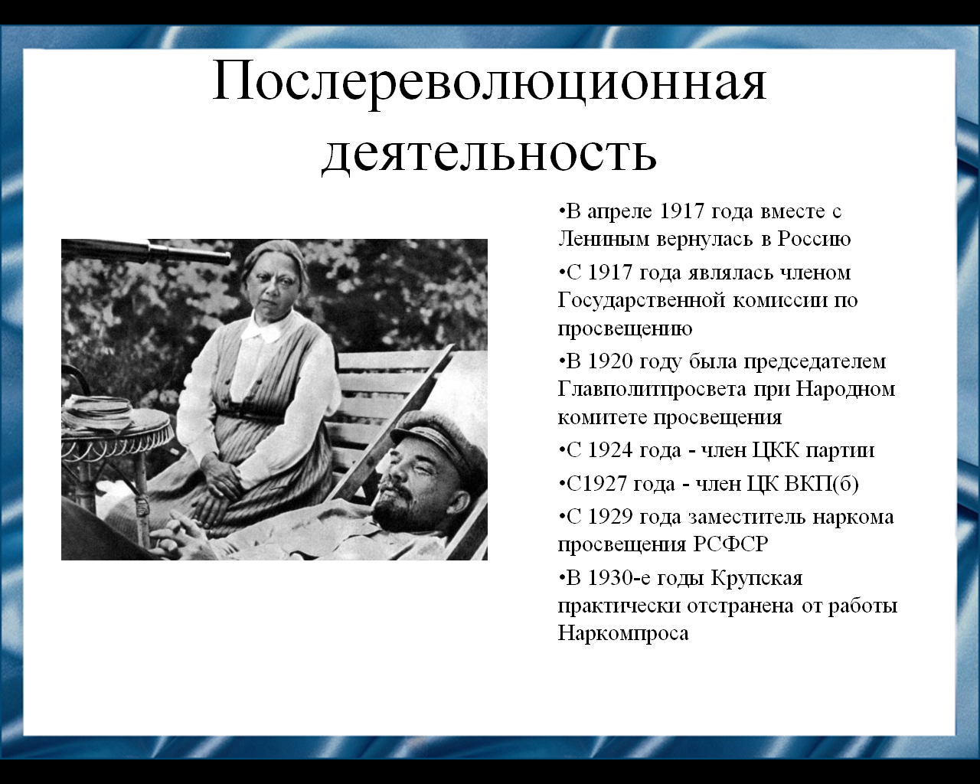

В апреле 1917 года вместе с Лениным вернулась в Россию, была помощницей Ленина в подготовке и проведении Октябрьской революции. Занималась организацией пролетарского юношеского движения, стояла у истоков Социалистического союза рабочей молодёжи, комсомола и пионерской организации. С 1917 года являлась членом Государственной комиссии по просвещению. В 1919 году в составе бригады ЦК РКП(б) приезжала в Пермь. В 1920 году была председателем Главполитпросвета при Народном комитете просвещения, выступила инициатором создания общества «Друг детей». Своих детей у неё не было, поэтому она много внимания уделяла сиротам, для неё не было важно ни их происхождение, ни национальность. Часто посещала детские дома, помогала организовывать для них праздники. Надежда Константиновна свято верила, что эти дети – будущее социалистического государства. Прочитав много книг о движении скаутов в Европе, она решила, что в России необходимо создать такие же организации, но воспитывать их в духе коммунистической идеологии. В 1919 году Крупская положила начало в создании комсомольской и пионерской организаций. Большое внимание Надежда Константиновна уделяла образованию. С её помощью открывались новые школы, институты, профессиональные училища. Крупскую называли создателем советской образовательной системы. За эти заслуги в 1937 году она получила доктора педагогических наук. Вместе с немецким коммунистом Эдвином Гёрнле разрабатывала вопросы пролетарского, коммунистического воспитания детей. В 1928 г. вновь посетила Пермь вместе с Марией Ульяновой. С 1929 года заместитель наркома просвещения РСФСР. Крупская стала одним из создателей советской системы народного образования, сформулировав основную задачу нового просвещения: «Школа должна не только обучать, она должна быть центром коммунистического воспитания». Ей была присуждена учёная степень доктора педагогических наук. Как идеолог коммунистического воспитания критиковала педагогическую систему, разработанную А. С. Макаренко (после её выступления на съезде комсомола в мае 1928 года с резкой критикой А. С. Макаренко последний был в скором времени снят с руководства колонией им. Горького). Была активистом советской цензуры и антирелигиозной пропаганды.
Н.К. Крупская сыграла неблаговидную роль в судьбе К. И. Чуковского. В феврале 1928 года в «Правде» была обнародована статья Крупской «О "Крокодиле" Чуковского»: «Такая болтовня - неуважение к ребёнку. Сначала его манят пряником - весёлыми, невинными рифмами и комичными образами, а попутно дают глотать какую-то муть, которая не пройдёт бесследно для него. Я думаю, «Крокодила» ребятам нашим давать не надо». Выступление вдовы Ленина означало в то время фактически запрет на профессию. Спустя какое-то время Чуковский публикует в «Литературной газете» письмо, в котором отрекается от сказок. После этого до 1942 года он не написал ни одной сказки.
С 1924 года - член ЦКК партии, с 1927 года - член ЦК ВКП(б). На XIV съезде партии Крупская поддержала «новую оппозицию»- Г. Е. Зиновьева и Л. Б. Каменева в их борьбе против Сталина, но впоследствии признала эту позицию ошибочной, выступала на Пленумах ЦК партии и голосовала за предание суду Н. И. Бухарина, за исключение из партии Л. Д. Троцкого, Г. Е. Зиновьева, Л. Б. Каменева. Крупская ходатайствовала за репрессированных, но большей частью безрезультатно.
В 1930-е годы Крупская пыталась противостоять установлению административно-командной системы, усилению классовой борьбы, выступала против гонений на детей «врагов народа», но была практически отстранена от работы Наркомпроса и занялась вопросами библиотечной работы

Слайд 8
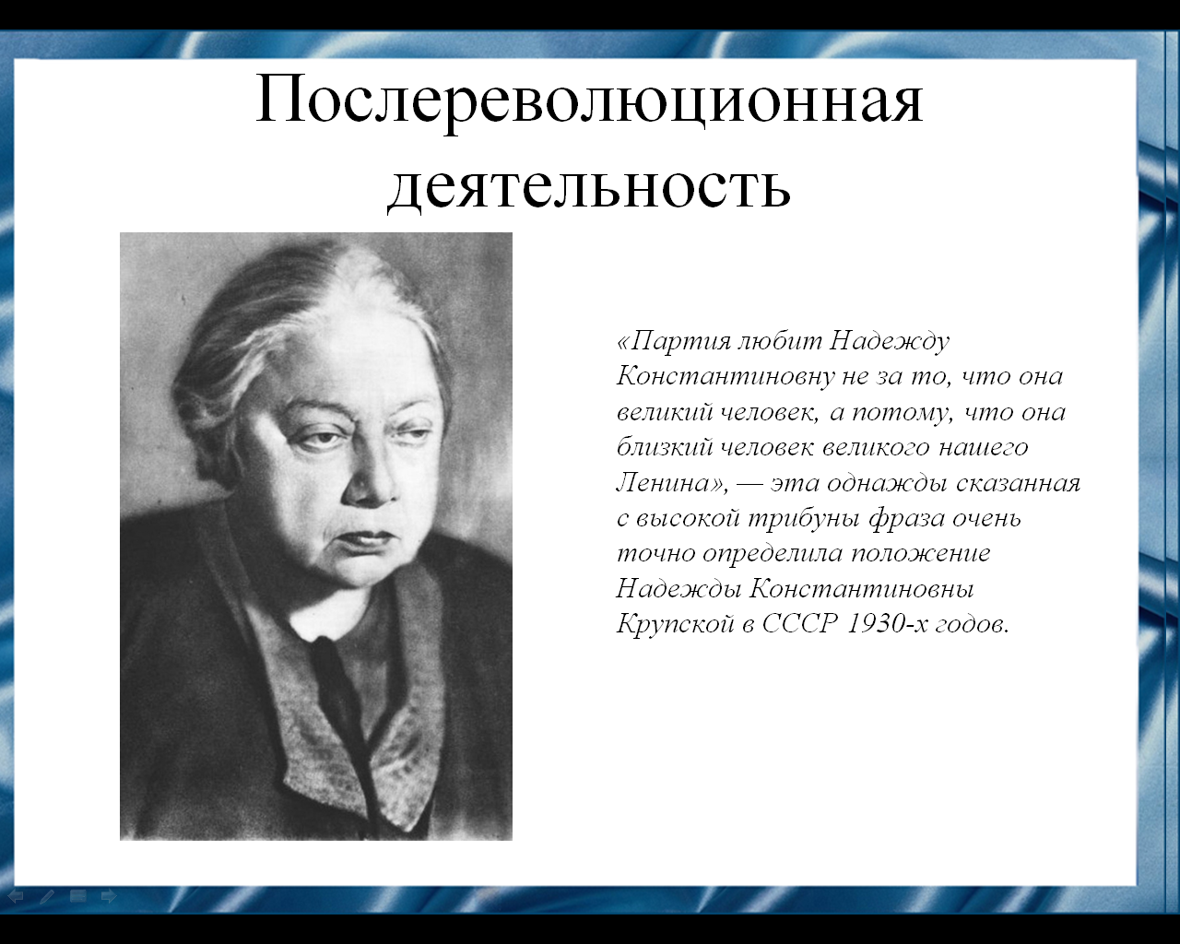

Надежда Константиновна, как и все крупные политические и государственные деятели, была человеком противоречивым и неоднозначным.Беда была ещё и в том, что Надежду Константиновну Крупскую, талантливого иумного, самодостаточного человека, в СССР многие воспринимали исключительно как «жену Ленина». «Партия любит Надежду Константиновну не за то, что она великий человек, а потому, что она близкий человек великого нашего Ленина», — эта однажды сказанная с высокой трибуны фраза очень точно определила положение Надежды Константиновны Крупской в СССР 1930-х годов. Этот статус, с одной стороны, вызывал всеобщее уважение, а с другой — подчас пренебрежение к личной политической позиции Надежды Константиновны Крупской. Несмотря на это, она продолжала работать. Надежда Крупская - автор многочисленных работ о В. И. Ленине, трудов по коммунистическому воспитанию, педагогике и истории партии большевиков. Она активно переписывалась с пионерами, советскими детьми. Была инициатором открытия многих музеев в СССР, в том числе музеев Белинского и Лермонтова в Пензенской области. До конца жизни выступала в печати, оставаясь членом ЦК ВКП(б), ВЦИК и ЦИК СССР. В 1937 году избрана депутатом Верховного Совета СССР 1 созыва. Член Президиума Верховного Совета СССР.
Наступил 1939 год – год ее 70-летия. На очередном съезде партии она готовилась выступить с осуждением карательной политики сталинизма.
День рождения она отмечала в Архангельском. Сталин прислал торт – было известно, что после смерти Ильича Надежда Константиновна перестала заниматься спортом, не слишком следила за внешностью и часто баловала себя пирожными. Тот торт станет потом причиной обвинений в адрес вождя в убийстве Надежды Константиновны Крупской. Есть версия, что торт был отравлен. Но она опровергается тем, что старые большевики в Архангельском ели его вместе с именинницей. Ночью ей стало плохо – обострился аппендицит. Вызвали врачей, но приехали сотрудники НКВД. Только через несколько часов Крупскую осмотрели специалисты и срочно госпитализировали. Аппендицит осложнился перитонитом, воспалением брюшины. Общее состояние здоровья и возраст не допускали хирургического вмешательства. В ночь с 26 на 27 февраля, в роковую для своей судьбы дату, Надежда Константиновна умерла. Урну с прахом до места захоронения – Кремлевской стены – нес лично товарищ Сталин.
Всю свою жизнь она посвятила мужу, революции и построению нового общества, никогда не ропща на судьбу, лишившую её простого женского счастья.

Слайд 9
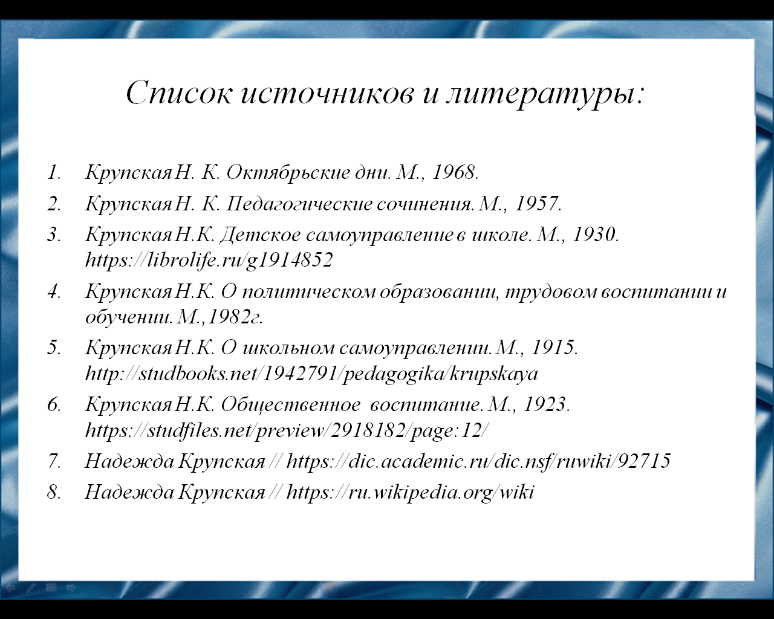
Наш доклад основывается на данных источниках и литературе.

Слайд 11

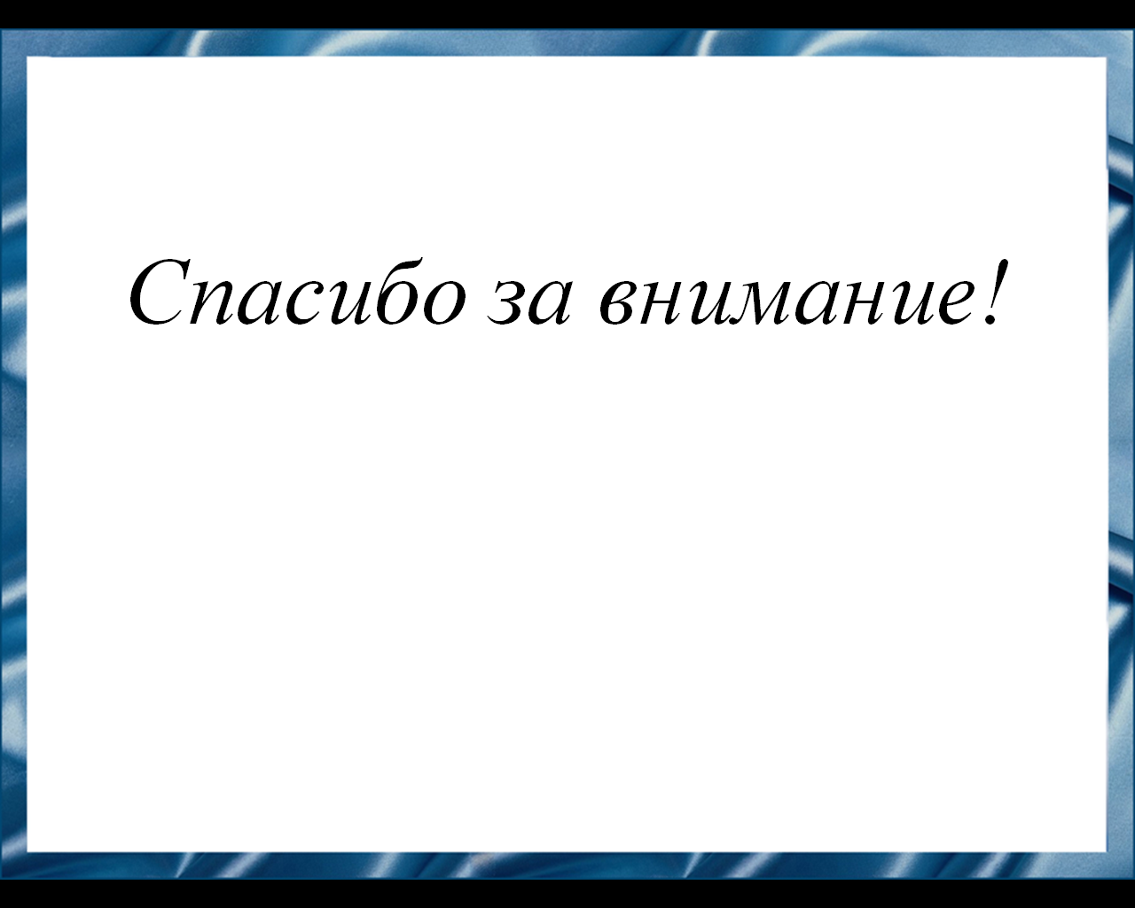

Спасибо за внимание!

